华南农业大学期末考试参考答案（A卷）
2010- 2011学年第1 学期 考试科目： 计算机组成原理
考试类型：（闭卷）考试 考试时间： 120 分钟
学号 姓名 年级专业

题号 | 一 | 二 | 三 | 四 | 总分
得分
评阅人

- 选择题（本大题共5小题，每小题2分，共10分）
得分
1 | 2 | 3 | 4 | 5
A | D | C | D | B

二、填空题（本大题每空2分，共26分）
得分
  - 微程序级 。
  - 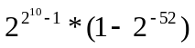 。
  - 高速缓冲存储器、内存储器和辅助存储器。
  - 7.8μs(或者取0.5 μs的整数倍 7.5μs )。
  - 0或者1 。
  - 10 。
  - CPU周期（或机器周期）。
  - RD,DB->MDR,PC+1 。
  - MDR->IB，IB->IR 。
  - 写后读、写后写 。
  - 互联机构 。
  - PC和PSW 。
  - 周期挪用 。
三、计算题（本大题共4小题，共33分）
得分
1.
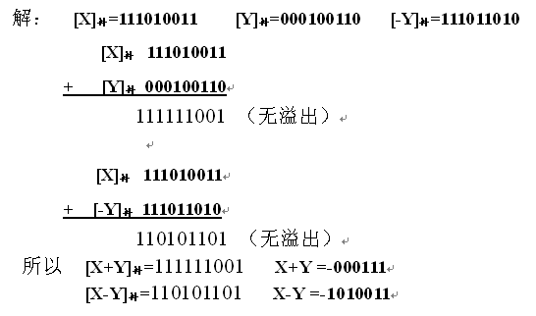
2.
命中率h=0.9375，cache/主存效率效率为80%。

3. 1）M₀ 2）550ns

4. 1）150ms； 2）4.165ms； 3）13.9 μs

四、分析题（本大题共3小题，共31分）
得分
1.（8分）
解：指令格式及寻址方式特点如下：
① 单字长三地址指令；
② 操作码OP可指定=64条指令；
③R-R-R 型指令，两个操作数均在寄存器中，两个源和目标都是通用寄存器（可分别指定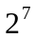=128个寄存器之一）；
2.
    - 1M字节
    - 8片，2位地址作为芯片选择

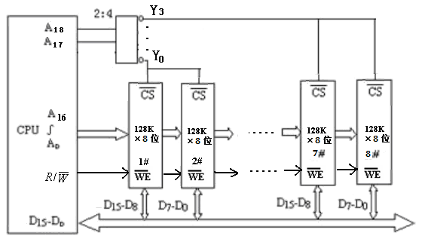
3. 120ns； 7.58*10⁶条/s

